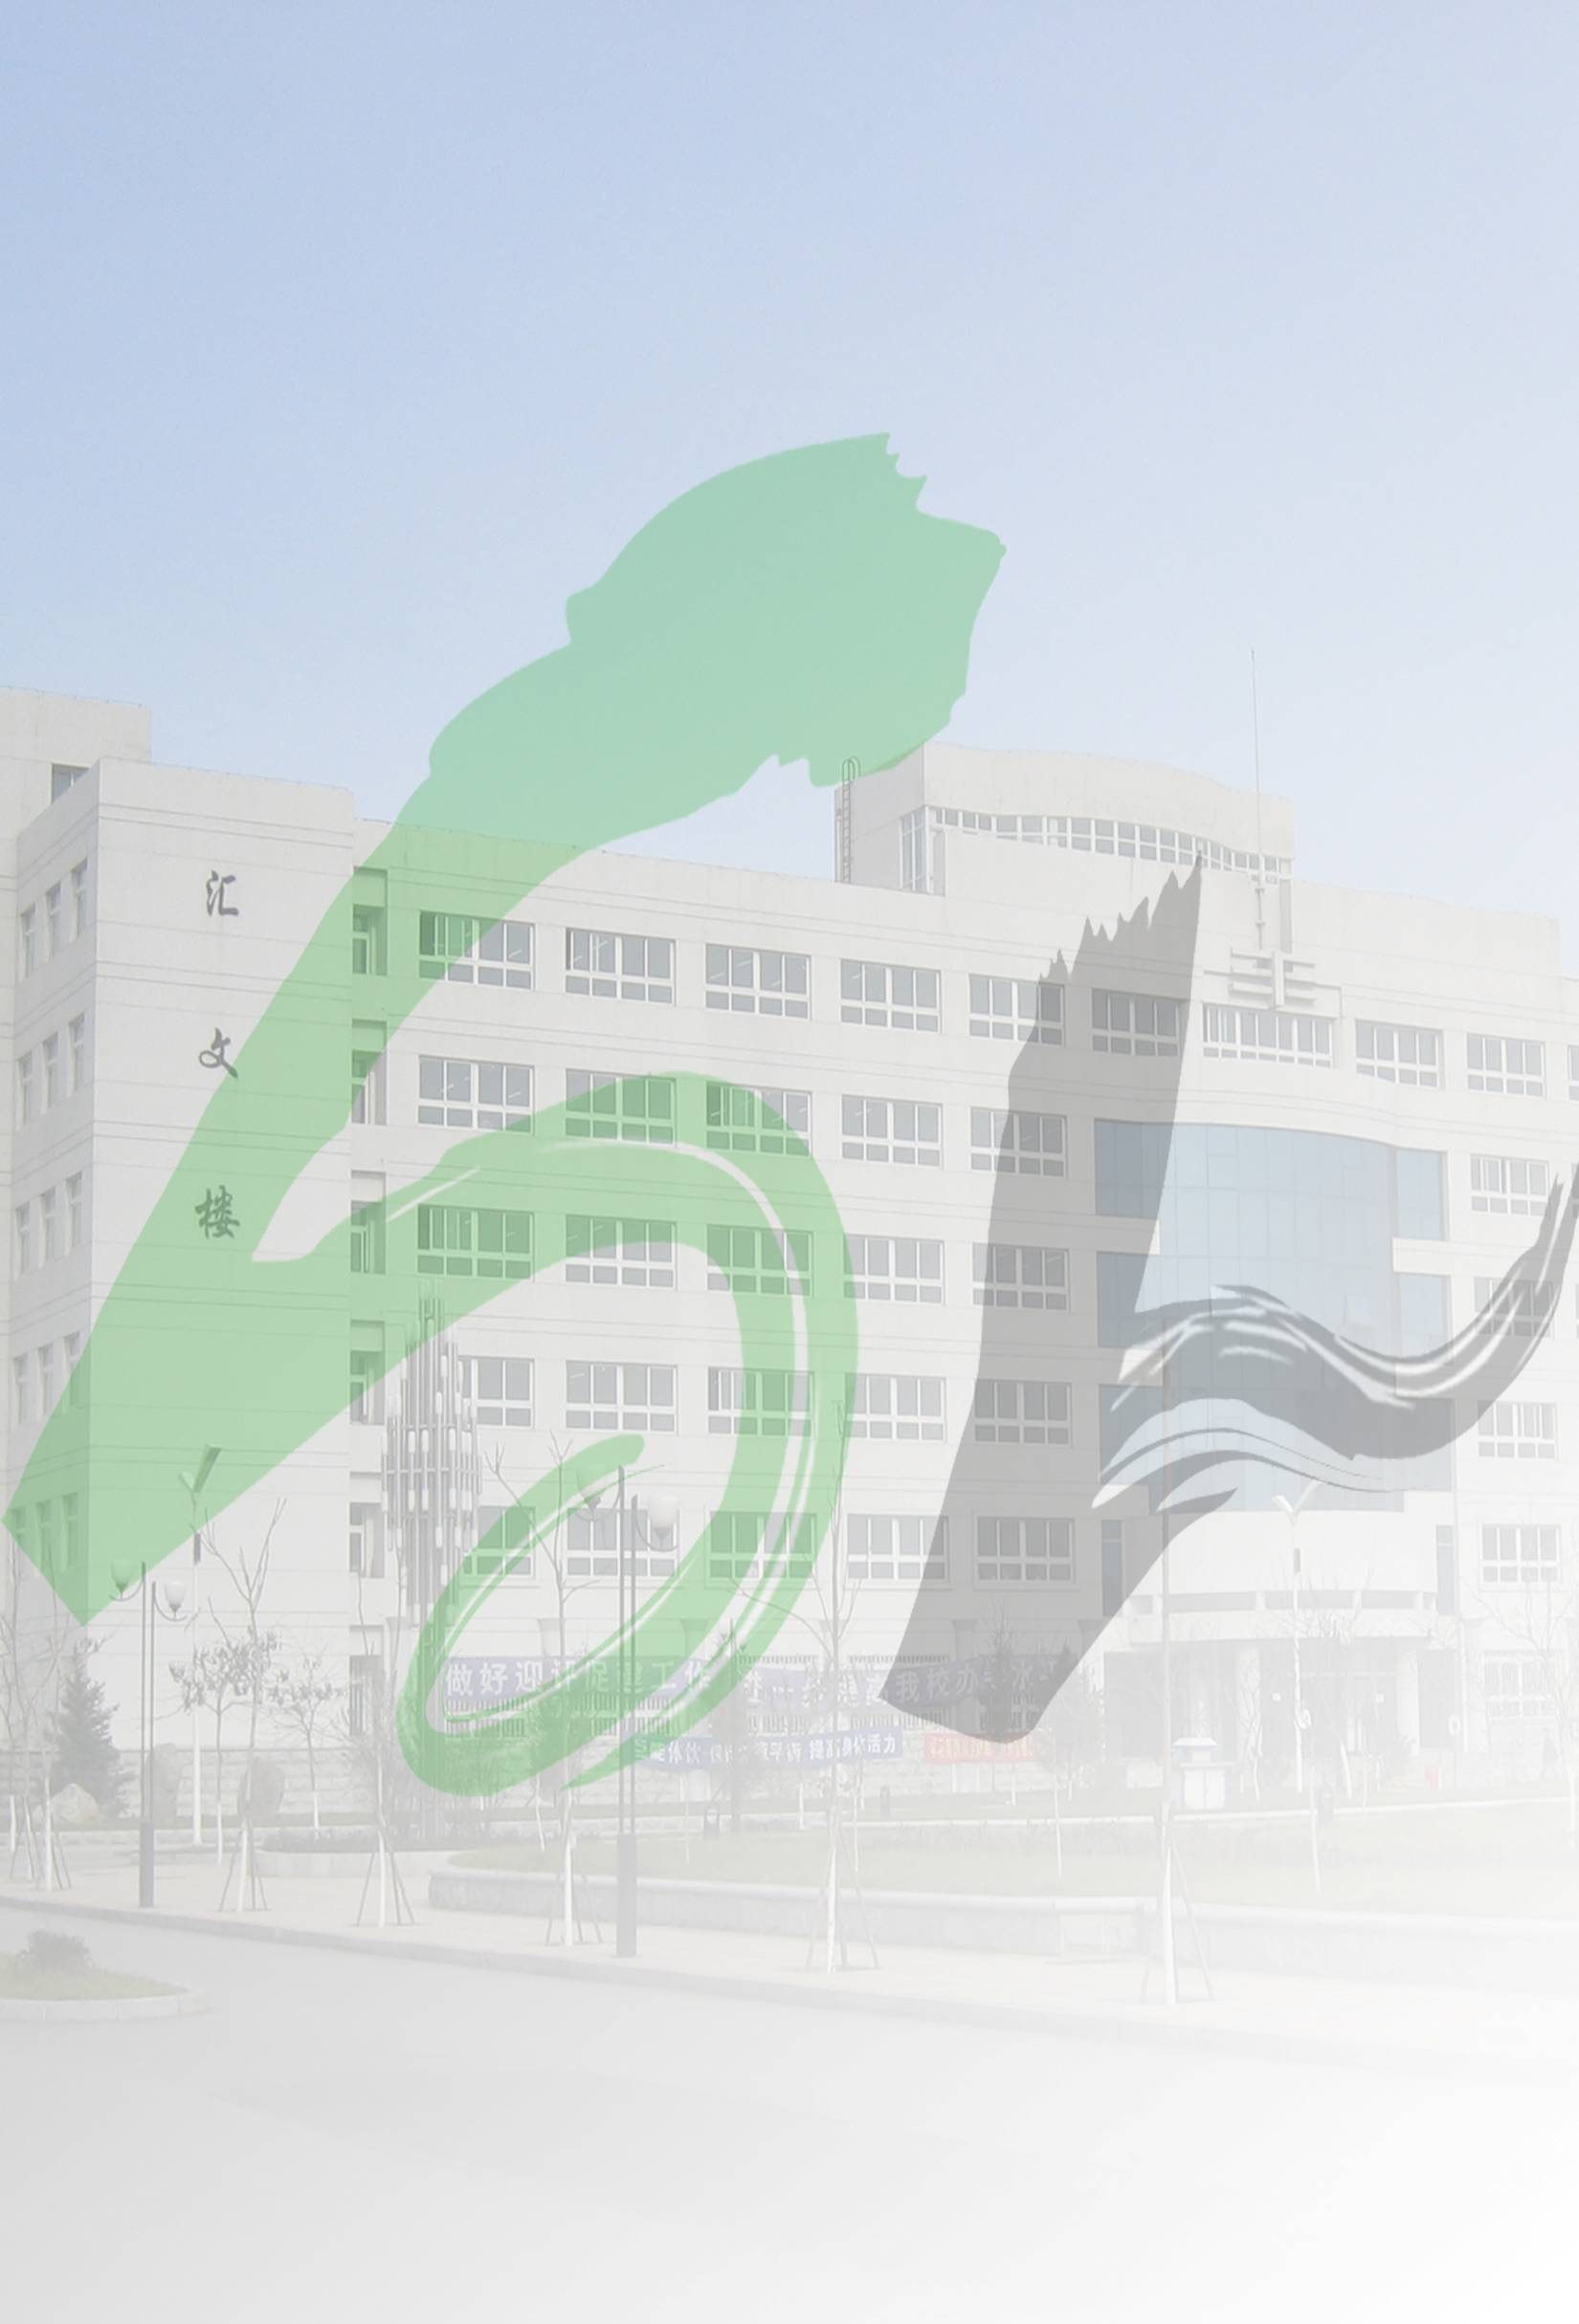
外国语学院学生工作网栏目撰稿人奖励证书

同学：

您的文章“ ”
已发表在外国语学院学生工作网“ ”栏目中。
特发此证，以资鼓励！
证书编号 -

沈阳师范大学
外国语学院团委
年 月 日
说明：
为鼓励广大学生积极参与外国语学院学生工作网的建设，经外国语学院学生工作领导小组研究，对来稿通过审核并被发表在学生工作网指定栏目的撰稿人，作出如下奖励决定：
凡稿件经审核并在学生工作网“新闻动态”、“班级在线”及“风云人物”栏目中发表的，将在稿件后注明撰稿人及审稿人。凡稿件经审核并在学生工作网“心理健康”、“军训回想”、“外语辑刊”及“感动外语人”栏目中发表的，将在稿件后注明撰稿人并颁发证书，以资鼓励。
希望广大同学们能够积极踊跃的参与到学生工作网的建设中来，欢迎您的来稿。
校外访问：http://www.lilyedu.com/ 校内访问：http://210.30.208.159

